新 书 推 荐

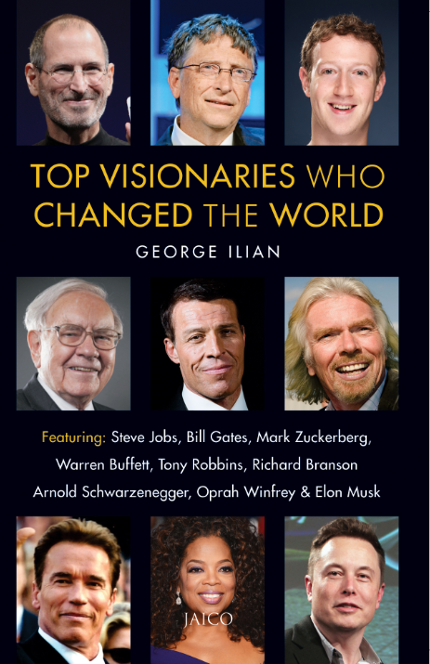
中文书名：《改变世界的天才们》
英文书名：TOP VISIONARIES WHO CHANGED THE WORLD
作 者：George Ilian
出 版 社：Jaico Publishing House
代理公司：Yorwerth/ANA/Anna Dai
出版时间：2016年12月
代理地区：中国大陆、台湾
页 数：332页
审读资料：电子稿
类 型：励志

内容简介：

在这本书中，你可以读到斯蒂文·乔布斯、比尔·盖茨、马克·扎克伯格、沃伦·巴菲特、伊隆·马斯克、奥普拉·温弗瑞、托尼·罗宾斯、理查德·布兰森、阿诺德·斯瓦辛格等诸位名人的故事。你是否想过要跟这些世界上最有名、最成功的企业家们一起吃个晚饭，聊聊天呢？如果你有这样的机会的话，你会问他们什么问题？他们又会给你们什么样的建议呢？从这本书中，你可以从斯蒂文·乔布斯、马克·扎克伯格、沃伦·巴菲特、伊隆·马斯克、奥普拉·温弗瑞身上看到生活的希望，学习到做生意的经验。如果你此刻对你正在从事的工作毫无热情，那么你就不可能在那个行业里取得任何成绩。读一读这些名人成功和失败的经验吧，学会用赢者的思维来思考。

作者简介：

乔治·伊利安（George Ilian）是数字行业的领军人物，在电子书出版行业创造出了自己的一片天地。到目前为止，他写了十八本书，都是关于商业或励志类的书籍。乔治·伊利安的目标就是希望通过通俗易懂的名人故事来激励世界各地的人们积极而努力地生活。

谢谢您的阅读！
请将回馈信息发至：戴园园 （Anna Dai）
安德鲁﹒纳伯格联合国际有限公司北京代表处
北京市海淀区中关村大街甲59号中国人民大学文化大厦1705室, 邮编：100872
电话：010-82504206
传真：010-82504200
Email: Anna@nurnberg.com.cn
网址：www.nurnberg.com.cn
微博：http://weibo.com/nurnberg
豆瓣小站：http://site.douban.com/110577/
微信订阅号：ANABJ2002

